Соревнования по мини-футболу «Надежда», посвященные Дню солидарности в борьбе с терроризмом
02.09.2022
02.09.2022 на дворовой спортивной площадке по адресу: Беломорская ул., д. 5, корп. 1, прошли соревнования по мини-футболу «Надежда», посвященные Дню солидарности в борьбе с терроризмом. Организаторами данного мероприятия выступили управа района Левобережный города Москвы совместно с ГБУ «Спортклуб «Вымпел» им. О.П. Макарова.
В соревнованиях приняли участие жители Северного административного округа города Москвы от 16-ти лет и старше. В ходе церемонии открытия организаторы турнира рассказали участникам о терроризме, как о современном негативном явлении, а также о профилактических мерах терроризма и экстремизма. Турнир прошел в бескомпромиссной борьбе. Игры изобиловали интересными моментами.
Победителем стала команда «Долото», 2-ая - «Ховрино», 3-я – «Вымпел». Победители и призеры мероприятия получили медали и памятные подарки. Все участники остались довольны проведенным временем.
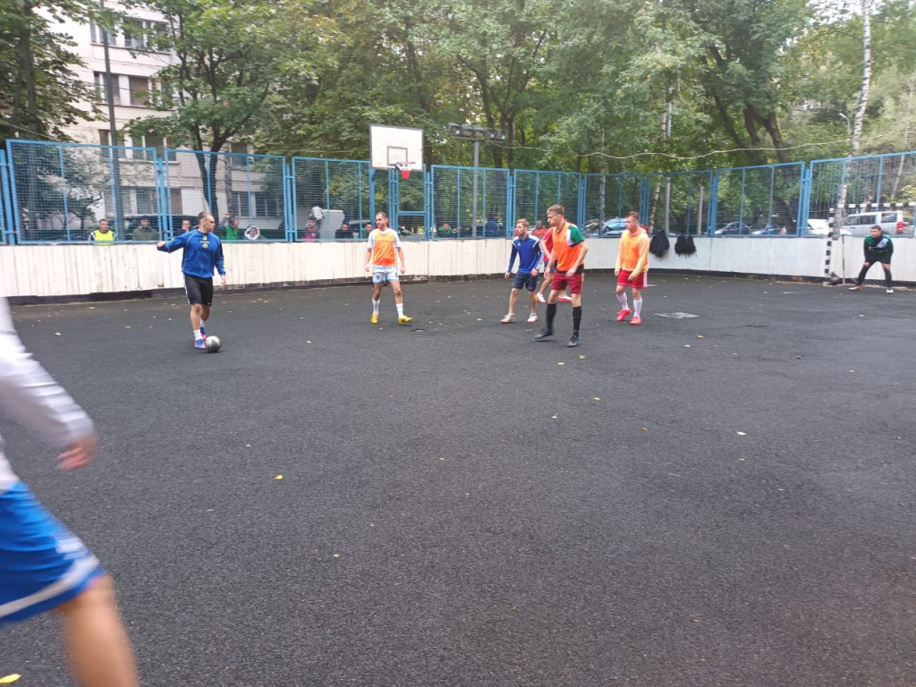

Адрес страницы: http://levoberezhny.mos.ru/ads/detail/11114611.html
Управа района Левобережный города Москвы

